案例正文

文化，让万事利丝绸重放光彩

摘要：丝绸行业在上世纪末遭遇了金融危机和化纤替代的双重打击，绝大多数丝绸企业从此一蹶不振。而同样一直从事传统丝绸产品生产的龙头企业----万事利集团，则在总裁李建华的带领下，跳出丝绸的传统产品属性，挖掘出丝绸“最中国”元素以及历史悠久的文化内涵，以丝绸为文化载体，开拓了丝绸政务礼品市场，使企业在新的市场中立住了脚跟；在此基础上，又通过在丝绸产品中融入客户文化元素的方式开启了商务礼品市场，通过将大型活动主题和丝绸产品相结合的方式创造了万事利独特的“彩”文化，使丝绸在礼品市场上重放光彩。仅2014年春节前夕，集团精心打造的“祈福彩”产品，单品销售额就迫近了5000万元。本案例描述了万事利从传统丝绸产品向丝绸文化产品转型发展的历程及进一步发展所遇到的问题。

关键词： 丝绸 文化 产品创新 营销

飞机离杭州越来越近。刚刚结束了巴厘岛为期一周的春节之旅，万事利总裁李建华就迫不及待地飞回了杭州。
一下飞机，李建华就直奔集团总部。在宽敞舒适的办公室里，助理已经将他所需要的资料都放在了桌前，“李总，明天要召开的2014年第一次营销会议的相关资料都在这里了。这次会议除了要讨论如何加大商务礼品市场开拓力度外，主要是要讨论个人消费品市场的开发问题，各个部门都作了些前期准备，我把他们交上来的资料都整理了一下放在这里。”助理汇报完之后就出去了。而他，开始一边翻阅资料，一边陷入沉思：自己从2004年担任万事利集团有限公司总裁起，就致力于推动万事利从传统丝绸产品制造转型经营丝绸文化创意产品，通过十年摸索，在B2B市场上已经摸到门道，取得了较好的成绩，但怎么突破至今只有单位团购销售局面，开发出适合个体消费者的丝绸文化产品，是2014年必须解决的一大难题。看着各部门有关开发个人消费品市场的各种建议，李总猛然意识到应该先总结一下公司前十年由传统丝绸产品制造转型经营丝绸文化创意产品的经验，也许从中可以寻找到一定的规律与方法，以帮助公司更好、更快地开发个人丝绸消费品市场。
一想到这，万事利转型发展的往事，开始一幕幕在李总脑海里回放·····

1.传统中国丝绸，大起又大落
起源于杭州笕桥丝绸厂的万事利集团有将近40年的发展历史，而起源于中国的丝绸却已有5300年。
在古代，蚕嘴里吐出的丝，被奉若神明般不可亵渎，从“蚕”字构造组成来看，蚕喻意为“天虫”，和龙一样是神圣的化身。在中国，身着绫罗绸缎的皇帝要在丝帛上写下圣旨，也得事先在竹简上先打好草稿。西汉时期的陆上丝绸之路和汉武帝以后的海上丝绸之路，则为东方和西方的经济、文化、宗教交流提供了纽带，这两条丝绸之路在西方的受益者，皆是王公贵族，他们对丝绸有着极度的膜拜和热情，蚕丝华丽的色泽和其高度相似于人体肌肤18种氨基酸元素带来的极其舒服的质地（有关丝绸的介绍参见附录2），让他们在穿得舒适透气的同时，也为自己的权势和财富提供了最直接彰显的证明，而普通老百姓，只配也只消费得起粗布麻衣。
时光斗转星移，几千年过去后，随着丝绸产业的大发展，丝绸终于不再只是王公贵族的专属品，寻常百姓也可以穿得起丝绸制衣，因为它的简洁舒适，在20世纪90年代初期，丝绸服装成为了北美和东南亚人民的衣衫主选，中国一批小丝绸企业如雨后春笋般纷纷破土而出，获得了快速的发展。而1997年东南亚爆发的一场金融危机，不仅使全球经济受到波及，而且导致丝绸制品市场销量大幅萎缩；与此同时，蓬勃发展的化纤面料，也开始逐步取代难打理的丝绸面料。尽管在中国，大多数人都认为天然纤维面料的性能优于化纤面料，但在发达国家，大多数消费者的观点正好相反：认为化纤面料在舒适性、功能性、高感性等方面更具优势。就这样，丝绸行业经营状况斗转直下，80%靠出口外销为主的国内丝绸企业纷纷倒闭，而杭州的丝绸企业更是从3000多家锐减到30多家。
穷则思变，面对丝绸行业普遍遭遇的这一困境，留下来的企业纷纷思考各自的出路。当时已是丝绸行业龙头企业之一的万事利（万利事集团简介参见附录1），在经历了前期投资文化商城、进军房地产和医院等行业的多元化探索后，在当时刚上任集团总裁的李建华（李建华简介参见附录3）的提议下，最终仍作出了坚守丝绸主业的决定。
但在传统丝绸产品市场严重萎缩的情况下，如何进行产品创新，以走出一条持续发展之路？丝绸专业毕业的李建华，为此绞尽了脑汁。对中国丝绸文化颇感兴趣涉猎甚深的他，最终从2000年万事利随国家文化部出访美国的“黄河之梦”大型时装秀和2001年万事利为上海召开的亚太经济合作组织领导人非正式会议（APEC）提供唐装丝绸面料和丝绸唐装内衣中，看到了万事利丝绸的未来：丝绸在这里充当的是面料，体现的却是其承载的中国文化，它不仅仅是丝绸，还是中国的象征。万事利丝绸早期机缘巧合走出国门去代表中国形象，而“中国”这个词代表的含义，将随着中国的崛起给它带来新的商机。要“跳出丝绸做丝绸”，丝绸，在李建华的眼中，不再只是丝绸面料产品，而是“中国象征”符号。
在苏州丝绸工学院专门研读过丝绸专业的他，既对丝绸的功能属性了然于胸，同时对历史上两条著名的丝绸之路和丝绸代表的文化如数家珍，怎么再次唤起丝绸的“中国”记忆和“文化”烙印，是当时摆在他面前的第一道难题。丝绸从作为面料到作为文化载体，涉足的是两个截然不同的领域，同时对企业而言，也是一种天翻地覆的思维转型。但在传统丝绸产品陷入困境的情况下，企业也只能放手一博了。

2.试水政务礼品市场，挖掘中国符号
将丝绸转变为文化产品，关键在于体现“中国”象征，这是李建华转型时期最初的想法。发源于黄河流域的中华文明，在世界文化舞台上有着举足轻重的地位。光辉璀璨的上下五千年历史长河，打磨出了“汉字”、“茶”、“瓷器”、“丝绸”等中国特色的文化明珠，随着20世纪中国经济的迅速崛起和“奥运会”、“世博会”等几大盛事在中国的举行，这些中国元素逐渐引起西方世界的浓厚兴趣。在联合国科教文组织特意举行的一场推选最能代表中国形象的符号会议中，199个与会国家给了陶瓷80票，而丝绸竟然获得了100%的赞同票。这一投票结果将丝绸打上了“最中国”的烙印，它意味着提起丝绸，地球人就会想到中国，提到中国，最先想到的也是丝绸。丝绸更大的价值是中国符号！这次投票结果给了李建华极大的触动，他决意好好挖掘丝绸符号价值，打响丝绸“最中国”金名片。
将丝绸当做中国文化载体推出去，首先能想到的营销对象自然是对中国文化感兴趣的外国人。但是这些外国人大多生活在西方，仅有少数来过中国或者在中国生活的，才有幸可以买上几件具有中国文化特色的丝绸制品。如何能让这些特色产品到达更远的地方和更多的外国人面前呢？李建华瞄准了那些国内要出去的人，他们是丝绸的购买者，但不是最终消费者，因为丝绸将被他们当做礼品带给国外的朋友。
李建华将市场开发部的同事召集在一起，开了一次丝绸礼品开发讨论会。会上，大家踊跃发言，最后将万事利的礼品分成三大类：政务礼品、商务礼品和社交礼品，对应的顾客群分别为政府、企事业单位和个人。通过分析比较，他们把第一阶段的着力点放在了政务礼品市场的开拓上。政府单位出访向对方赠送中国丝绸是最能代表其身份又能令外国友人喜笑颜开的，只要找到那些有出国访问任务的政府行政物品采购部门即可，而这很容易，难的是如何设计出能让他们愿意带出去的有特色的丝绸礼品。
此时，光是将丝绸做成上好布料或者服装是远远不够的，因为布料或者服装不是中国特色，也无法进行标准化生产。万事利经过对丝绸功能的全面分析，发现丝绸与中国特有的汉字、四大发明、造纸术等文化共存了几千年，丝绸实际上是最早的文字载体之一。在东汉蔡伦改进造纸术之前，丝绸作为承载文字的载体，只有皇帝才能在丝绸上书文写字。“回归丝绸最初属性，让中国名著、名画在丝绸上得以永存”，为此，万事利想到了要将中国的经典名著如《道德经》、《孙子兵法》、《水浒传》、《红楼梦》等等，用丝绸体现出来。由于有集团强大的科技研发团队的支撑，在丝绸上印刷或织字都不是难题，丝绸版本的经典名著不仅没有版权问题，能批量生产，而且能让人耳目一新，除了阅读，还有鉴赏、收藏价值。
政务丝绸礼品开发思路确定以后，为了入主最高级别的政务交流，万事利除不断拓宽思维创新产品之外，也着力于研发更加先进的丝绸印染技术和织造工艺，以保证丝绸文化礼品的质量。
2006年，国家主席胡锦涛出访美国，万事利精心制作的丝绸精装中英文版《孙子兵法》被作为礼品送给美国总统布什先生，布什对此爱不释手。在这前后，时任全国人大前委员长李鹏和夫人朱琳、全国政协副主席原香港特别行政区长官董建华、国务院副总理吴仪，时任中共浙江省委书记、省人大常委会主任习近平，中共浙江省委副书记、省长吕祖善等纷纷视察万事利集团，并对其文化创意和生产工艺给予了高度评价。
就这样，万事利在政务礼品领域逐渐做到登峰造极，在继2001年APEC会议各国元首及夫人睡衣、《孙子兵法》、奥运“典雅”真丝方巾等一些国礼制作后，2010年，万事利在为中央办公厅定做“国礼”丝巾领带套装时，首次在产品包装盒上标明“国礼”，它标志着万事利丝绸礼品获得了国家的高度认可，万事利成为了国礼的制造和供应商，李建华和他带领的团队实现了最初的梦想：将丝绸打造成为“最中国”文化产品。

3.转战商务礼品市场，承载客户文化
丝绸制成的书画作为国礼走出国门，“最中国”元素被万事利发挥得淋漓尽致，国家各级政府领导人每次出访，手中送出的丝绸礼品，都为万事利做了一次免费且无价宣传，它为万事利丝绸产品树立了高档丝绸礼品品牌形象。
这些成果李建华看在眼里，喜在心里，但他并没有被成功的喜悦迷惑住前进的步伐。经历过上个世纪危机给企业带来的沉重打击后，他觉得需要扩展更多的领域和更大的市场才能支撑企业的长久存续。在政务礼品市场取得一定进展以后，他又把眼光转向了商务礼品市场。
中国是一个关系社会，这个社会里有成千上万家大大小小的企业，企业与社会各个组织之间的纽带和关系维护，都需要物质性和精神性礼品的支持，这将是一个比政务礼品市场更为庞大的市场。但作为主要消费对象是国内顾客的商务礼品，其切入点就不能只是“最中国”了。那么，应该如何着手来开发商务礼品市场呢？是先开发产品还是先寻找到客户？李建华思虑再三，在没有商务礼品开发经验的情况下，决定先从找客户着手，先找到客户再设计客户所需要的产品。
要找到客户，就需要有业务员在第一线跑，他们要去寻找潜在的客户，将客户的心声带回给公司的产品设计部，然后再以高超的技艺制作出礼品来呈现给客户决择。开拓商务礼品市场，团队建设成为首先需要解决的问题，这支团队的成员应该不受行业限制，各行各业都受欢迎。李建华认为，不一样的行业背景会带来不一样的视角和工作方式，所以他在组建商务礼品营销团队时，凡不是丝绸专业出身的人都可以。新的业务员在受过3个月的业务培训后就被派上战场。“我对他们充分授权，找什么单位都是他们的自由”，李建华开拓商务礼品市场初期这种粗线条式的管理，使得初出茅庐的业务员可以放开手脚尽力拼搏。正是这样的勇气和智慧，让奔走在第一线的业务员为公司带来了第一批单位客户。
找到对丝绸礼品感兴趣的客户只是第一步，如何设计生产出客户想要的产品才是重点。李建华思考：在政务礼品中，我们是将丝绸的“最中国”元素作为主要卖点，名著等中国文化作为点缀；那么在商务礼品市场中，我们能不能将客户文化作为主要卖点，丝绸作为文化载体呢？如果这样能够得到客户的认同，则这个模式都比较容易在不同客户中进行复制。基于这样的初步考虑，当招商局集团让万事利定制140周年庆典礼品时，李建华带着同事们认真研究了招商局自成立至今的历史和发展，用心体会了招商局的企业文化，最终设计师决定将丝绸的底色定为土黄色，磨砂的表面带着厚重历史的沉淀，李鸿章当年奏请慈禧太后设立轮船招商局的奏折一字不差地出现在长达3.6米的丝绸上。而奏折的旁边，是轮船招商局最初建起时的古朴模样。中国民族工商业的先驱成立时的一幕幕，就这样在万事利匠心独运设计出来的丝绸礼品上活灵活现。当这一作品送到招商局时，客户赞不绝口，向万事利一口气签下了千万元的丝绸礼品定制合约。“商务丝绸礼品=客户文化+丝绸”获得市场认可。
让客户参与产品开发，则可使产品更具个性化。在其后的商务礼品市场开拓中，万事利除提供一些基于中国文化的基础丝绸文化礼品（如丝绸版名著、名画、丝巾，见附录4中的图1）外，主要是根据每一个企事业单位客户自身的特点，将客户独特生动的文化加入到丝绸产品之中作为客户个性化的礼品。如在定制上海交大的丝巾礼品时，聪明的设计师将丝巾上要展示的内容交给客户来决定，由客户发动在校学生海选出最有代表性、最受欢迎的校园建筑，再通过公司设计师的专业设计，将排名前10的建筑栩栩如生地印制在丝巾上（见附录4中的图2）。由于体现的是学生心目中最具代表性的学校建筑，加上过程中学生的积极参与和设计师的功力，最终形成的这款丝巾，时尚与厚重兼具，获得了交大师生的广泛好评。
就这样，定制的商务丝绸文化礼品逐渐获得阿里巴巴、中兴通讯、中央电视台和北大清华、上海交大复旦等高质企事业单位客户的认可，万事利的丝绸文化产品在更大范围内取得了发展。

4.让丝绸回归大众，强化社会影响
看到中国经济快速发展的李建华判断：“中国的人均GDP达到5000美金之后，在丝绸上的人均消费也会有很大的增长。”尽管万事利近些年来在APEC会议、奥运会、世博会、亚运会等一系列国际大型活动中吸引了西方人不少眼球，但是他们更想提升的是中国人对中国丝绸的关注。要知道，国人对丝绸的记忆曾经被强行掐断，因为过去推崇的东西都是封建残余，旧上海交际花钟爱的各色旗袍源自于丝绸，这就足以让丝绸消失得不留一点痕迹。而要在经历了将近两代人的丝绸文化传承断层后，重新唤起国民的丝绸记忆又谈何容易。为此，万事利总裁李建华不得不绞尽脑汁。
作为一名丝绸专家，李建华的功底凸现出来了。为重新唤起国人对丝绸的认知和记忆，万事利联合丝绸行业多位著名企业家、知名学者专家、科研工作者发起并组建了浙江省丝绸文化研究会，致力于研究和传播中国的丝绸历史和文化，以及那些和丝绸文化有着千丝万缕关系的其他文化，如汉字的出现、四大发明、中华礼仪、丝绸之路、神秘敦煌等等。这一切的努力换来的成果就是中国首档丝绸文化节目《字说丝绸》，以及近百万字的丝绸著作，如《千丝成锦》、《柔软的力量》、《品丝论绸》、《神州丝路行》等等。最值得一提的就是万事利不远万里奔赴法国吉美博物馆，历尽千辛万苦说服法方同意将敦煌藏经洞的12幅丝绢古画复制带回家，随后他们又花了2年时间研究如何在丝绸上还原这12幅稀世珍宝。最终复制成功的作品，万事利又无偿捐赠给了敦煌研究院，供学者们做进一步的研究。当敦煌莫高窟的珍藏突然出现在浙江美术馆里引爆杭城，引来各种媒体的争相报道时，万事利及其丝绸也自然而然地开始为更多的人所知晓。
2014年新年，大大小小的企业年会、电视台跨年节目、音乐会等场合，处处是万事利红红火火的“祈福彩”，美国纳斯达克大显示屏上的中国传统书法向全世界的问候“你好世界”更是将万事利的祈福送到了全球各个角落。当“祈福彩”走入千家万户时，它的诞生背后却有着一段美好而凑巧的故事。
杭城作为中国最美丽古典的城市，有灵动的西湖、佛性的寺庙和温润的居民，每到年底，市政府为了祈求佛祖赐予她的百姓福气安康，会年年带队去寺庙祈福敲钟。最初几年，佛祖高兴老百姓也高兴，可是好几年这样下来，老百姓渐渐觉得没什么新意了，市电视台扛着的摄像机里每次出现的画面也大同小异，本来喜闻乐见的事情却办的这么兴味索然，市政府给活动主要策划单位杭州市电视台的压力不小。2014年新年临近，他们迫切需要提出一个能让人耳目一新的跨年策划。当时刚好在市电视台录制丝绸文化系列节目的李总，在和台里同一团队员工一起吃饭时偶然得知了这一事情。经营文化丝绸创意产业的他，敏锐地感觉到万事利与作为“丝绸之府”的杭州在这一事情上应该有合作的可能。
回公司后，他立即召集相关人员一起来寻找丝绸和祈福的契合点。“大型活动必须要有标志性产品才能让人留下深刻记忆”，曾经为亚运会、全运会、大运会等大型活动设计和提供过产品的万事利人员，马上想到了这些活动中都曾经用到过的丝绸产品——“彩”，如为无私奉献的志愿者们设计的“志愿彩”、长江商学院十周年校庆的“长江彩”、浙江日报年会的“浙报彩”、洛阳花会的“洛阳彩”、全球浙商大会的“浙商彩”等等。善于挖掘文化的万事利，已经在为这些大型活动服务的过程中，不知不觉地创造了属于万事利的一个新文化——“彩”文化。这一次，是否也可以延续“彩”文化的内涵，为这次祈福活动打造一个标志性产品——“祈福彩”？
“老百姓都喜欢彩头，想过精彩的生活，想中彩票，搞个‘祈福彩’应该会得到大家的喜欢。”同事们开玩笑道。产品形式和名称有了，接下来要解决的就是产品的表现形式。“既然是过新年，当然属红颜色最喜庆了”，颜色大家一致认可，就这样确定了。“花样呢？”，“祈福，祝福，应该有‘福’字”，“新年祈祷，无非是吉祥如意、年年有余之类，我们可以用祥云、龙、凤、鱼这些元素来表达”，“就‘福’字而言，数康熙大帝的亲笔题字意义最深刻，多子、多才、多田、多福、多寿五福齐至”，“当然慈禧太后的‘福’字背后也有一段故事值得说道，她虽然不讨人喜欢，但这个远看像‘临’近看像‘福’的‘福’字，寓意着福临门，那是颇得慈禧喜欢的京剧名角杨小楼从慈禧太后那儿讨得的‘衣’字旁福，它是多了一‘点’的福字啊”，同事们七嘴八舌地提出想法。
最终形成的“祈福彩”，以红色为底色，以万事利先进的真丝拉毛技术作支撑，将养殖场蚕宝宝吐的桑蚕丝，制成了柔软温暖的真丝拉毛长方形围巾，以康熙大帝的“天下第一福”和慈禧太后多一点的临门“福”字，以及中华传统的祥云、双鱼等吉祥图案为主要设计元素，配色经典，表现手法简洁明了，充分展现了新春喜庆吉祥的感觉，画面洋溢着浓浓的爱意和祝福（参见附录4中的图3-图5）。
当李建华带着万事利精心设计出来的标志性产品“祈福彩”，再和政府官员们一起上寺庙祈福时，他从寺里的高僧那里又得到了对“红”的寓意更加深刻的认识。高僧说“七色红为首，红既是颜色之首，也是能量之首，佛教讲究往生，红色正是生命的象征”。对由这么多祈福文化元素组合而成的“祈福彩”，杭州市领导发自内心地吆喝了一句，“祈福彩是个好东西，应该让大家都带上”。
正因为大红色的长长围巾上盛满了这么多的好兆头和真情意，所以你只需向客户讲一讲这些设计的灵感来源，他们就心动不已了。这一款“祈福彩”，不仅不少单位下了订单，在普通老百姓中也有不少的销量；消费者获得了这一产品后，不仅欣赏，而且也在春节期间常常使用，所以出现了各种活动场合和探亲访友时都能看到“祈福彩”的情景。文化与丝绸原有功能的结合，使万事利的文化产品真正开始走进老百姓的生活。

5.拓展个人消费品市场，秀出个人符号
“文化决定深度，责任决定高度，视野决定宽度”，这是李总的经营哲学。他以丝绸为根，文化为源，实现了万事利从传统丝绸制造企业向丝绸文化创意企业的转型，在政务和商务礼品市场取得了突破，也形成了适合于政务和商务礼品市场的一整套营销设计生产流程。但如何向空间更大的个人消费市场进军，万事利还没有形成系统的产品和相应的营销策略。
“中国好丝绸”商城二维码
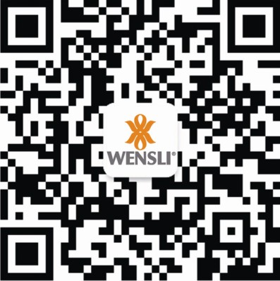
在万事利的丝绸产品中，现有的面向个人的业务主要是丝绸服装特别是旗袍的定制，主要的个人消费品是各色丝巾，营销渠道主要是线上的“万事利”和“忻兰”天猫旗舰店，“中国好丝绸”移动终端平台（集团构建的微信群见附录5）以及少数的品牌形象店。在杭州城，普通的丝巾到处都有，几十元的比比皆是。如何摆脱丝巾廉价的局面，出路仍然是在文化上做文章。李建华提出：“每一条丝巾都应有一个故事，你要让送礼的人有故事可讲，这个礼品送出去才是有趣的、有意义的，人家才会对它印象深刻。”2012年万事利有一款价格在358元到398元之间的青花瓷系列丝巾，一推出市场就颇受欢迎，到目前为止已累计销售了十多万条。它就是凭借人们对2008年奥运会上青花瓷颁奖礼服的高度关注而脱颖而出的。“爱马仕丝巾有深层的设计故事，而万事利丝巾的故事与它有很大的区别，万事利丝巾的根应该在中国文化上，每一条万事利丝巾背后都应该有一个中国文化故事。”如旗下忻兰品牌主营质地轻盈手感舒服的十二星座丝巾，每一个星座都有独特的丝语和个性，它受到年轻消费者的追捧；另一款璇玑图丝巾以前秦才女苏若兰对夫君的满腔深情写就的841字组合在一起成了几百篇诗词为设计故事，丝巾兼具时尚与经典的特色，传达出了现代女性期待浪漫的心情和享受生活的态度。而针对男性，万事利致力于打造商务男性的颈间时尚，推出了各种优雅经典的领带系列产品。这些产品都在天猫万事利官方旗舰店上线，网络一代的主力军可以轻松上网获得信息并购买。旗袍、职业女装、丝巾和领带，在对丝绸原有功能属性强化后，万事利重新让丝绸功能价值带着个性的时尚标签闪亮发光。
互联网大佬们硝烟弥漫的隐形战争让所有人看到得终端者得天下，现在微博、微信等社交平台主导了人们日常的社交生活，移动互联终端成为年轻时尚一代每天必不可少的工具。“只有和互联网结合才有前途，我们做丝绸的也不例外”，李建华说，“历史上有两条有名的丝绸之路：陆上丝绸之路、海上丝绸之路，现在我们必须开拓第三条丝绸之路：网上丝绸之路”。在营销渠道上，万事利除开通官网，在官网上陈列和营销富有文化底蕴的女性丝巾和男性领带、睡衣、围巾等多个产品系列外，为了更好地开展丝绸产品营销，万事利成立了电商部，开发了“中国好丝绸”移动电商平台，致力于在移动的生活中随时随地向大家传递与分享丝绸的信息和万事利的声音。这一平台充分利用移动互联网的传播特性，颠覆传统、单向的营销模式，用层层叠加的分享积分返利、购买积分返利的创新制度去鼓励买家积极分享、推广平台上的产品或直接购买。平台营销核心就是“分享”，一条万事利高端丝巾，买家赚取分享积分，或许就可以0元购买。同时提供了“丝巾对对碰”等游戏。“中国好丝绸”是对手机移动终端消费模式进行的大胆探索，是行业内独家首创的创新型丝巾B2C营销平台，为丝绸个人消费品的营销打开了一个新的窗口。
网络营销，是万事利近年来的新尝试。“万事利”天猫旗舰店，目前主要定位于“品牌宣传”和“标价”功能；“忻兰”天猫旗舰店，则是一个全新的个人丝绸消费品品牌塑造，从零开始。从目前的运行情况看，“忻兰”天猫旗舰店呈现出了良好的发展势头，2014年的计划目标是1000万元销售额，“中国好丝绸”自开通支付功能后，也有了一定的销售额，预计2014年会有上百万销售额。从销售额占比而言，公司目前的销售额主要还是来自于商务礼品市场。公司目前在个人消费品市场开拓上，主要采用BtoC的方式，由公司开发一些新品，然后向消费者进行营销，在这一过程中碰到的主要问题是：如何了解众多消费者的需求？如何设计出能满足众多消费者需求、能产生较大销售量的产品？以及如何向消费者营销使其产生消费行为？公司也有意利用电子商务平台，开展CtoB，来解决个人消费者需求挖掘和市场营销问题，但也因为缺乏相关的人才和提不出相应的具体规划而迟迟没有能够着手行动。

6.尾声
“每个女人都想拥有一个爱马仕丝巾”，爱马仕是每个女人的梦想！“万事利要成为中国的爱马仕”，这是万事利的梦想。那么如何让梦想成为现实呢？在一番回忆和沉思后，李建华意识到：前10年万事利在丝绸文化产品市场上的开拓是“摸着石头过河”，在政务和商务礼品市场上取得了一定的成功，但在个人消费品市场的探索上却并没能取得预期的效果；2014年要在个人消费品市场开拓上有所突破，应该先总结万事利在政务和商务礼品市场开拓中取得成效的经验，以挖掘文化产品开发的一定规律和方法，用以指导个人消费品的产品创新和市场开拓。总结万事利前期政务和商务市场开拓的成功经验、探讨前期个人消费品市场开拓中存在的问题及其原因、研究确定2014年个人消费品市场经营策略，应该就是这一次营销会议的主要议题！
窗外霓虹闪烁，原来杭州不知不觉已经入夜了，带上给万事利经营团队的“考题”，李建华走出办公室，踏上回家之路......

（案例正文字数：9677字）

附录

附录一：万事利集团公司简介
集团官方二维码
万事利集团有限公司创建于1975年，由中国丝绸传人、全国劳动模范、出生蚕农世家的“资深浙商”沈爱琴女士创办。
创立之初，位于杭州笕桥的这家农业合作社只是为了解决大部分人的就业问题。当时像万事利这样生产初等产品的丝绸企业，在丝绸之府杭州数不胜数。创业之初，沈爱琴带领企业员工走街串巷叫卖丝绸棉被。正是这样的不辞劳苦和长期坚持，才让万事利逐渐走过了那些困难的年头。
先是改革开放和国家放宽外贸政策限制，然后是宽松随性的社会文化和服饰风潮里开始流行丝绸制衣。与其他企业一样，万事利也经历了八九十年代丝绸行业的春天。1999年，“万事利”商标被国家工商行政管理局认定为“中国驰名商标”，这是国内丝绸行业第一个驰名商标。
丝绸盈利颇多，催生更多的丝绸企业诞生。然而到了90年代末，亚洲金融危机使得海外市场大大缩水并一蹶不振，靠出口外销的国内丝绸企业纷纷倒闭。
看到那些名噪一时的同行，因死守丝绸服装业而最终走向消亡，已成为行业龙头之一的万事利开始思索产业转型升级之路。
2002年，借杭州创建文化名城之机，万事利集团果断投资一亿三千万，建设杭州文化商城。该商城被列为浙江省新闻出版社“十五”计划重点发展项目，建筑面积达5万多平方米，具有文化展示、交流、传播、会聚沙龙等功能，是杭州市真正意义上的文化航母。落成后，成功举办了2002年和2003年“西湖书市”，取得了良好的社会效益和经济效益，并成为浙江省一张重要的文化名片。2004年11月，杭州文化商城与杭州西湖电子集团联姻，将华东地区规模最大、门类最齐全、知名度最高的电子产品集散地杭州电子市场整体搬迁至杭州文化商城，两大市场强强联合携手打造品牌、共创财富，使电子出版物、IT产品在新的环境中得到了延伸，也使杭州文化商城实现了量的扩张和质的提升，为图书、电子产品经营创造了更为广阔的发展空间，目前文化商城已成为“浙江龙头、华东第一、全国一流”的图书、电子产品物流基地。后来万事利还建成了桐乡五金建材市场、德清南方家园家具广场和胶州湾南方家园综合市场。
尽管在文化产业、房地产、生物科技等新行业遍地开花，万事利最终仍做出了坚守丝绸行业的决定。2004年“万事利牌真丝绸面料”被国家质量监督检验检疫总局授予中国名牌产品，万事利被评为“大企业集团竞争力500强”企业，“全国服装行业百强”企业，并连续八年蝉联“中国民营企业500强”。
集团挖掘、传承及弘扬中国丝绸文化，将传统丝绸与文化创意、高科技相结合，在传统丝绸面料、丝绸服饰的基础上，拓展开发出了丝绸文化产品、高端丝绸装饰品及丝绸艺术品三大创新领域，并通过品牌化和信息化建立新的商业模式，从产品制造走向文化创造，走出了一条丝绸企业转型升级的新路子，不仅体现了丝绸的文化价值，也实现了更高的经济价值。
2008年，万事利集团荣获北京奥运会特许生产商资格；2010年，万事利分别获得上海世博会特许生产商和广州亚运会服装类特许生产商及丝绸类产品唯一特许经营商资格。2011年，万事利集团积极参与在家乡浙江举办的第八届全国残疾人运动会，位列十大爱心企业之首并成为高级赞助商。
集团2011年被国家发改委授予“国家级企业技术中心认定”（丝绸行业唯一），并被认定为“浙江省企业研究院”（丝绸行业唯一）,下属两家控股子公司为省级高新技术企业。集团拥有强大的丝绸科研技术队伍及设计研发团队，科研技术队伍专职人员为200人，设计开发团队现有设计师150人，两支强大的设计研发队伍有效支撑了企业设计研发创新体系。
据中国丝绸协会统计， 2013年，万事利的真丝印染绸产量位居行业第一；丝绸服装产量位居行业第一；丝绸文化产品销售位居行业第一。2013年，万事利集团是全国丝绸行业中获得专利数最多的企业；是全国丝绸行业中参与制定行业标准最多的企业。
2013年，集团又与法国具有120年丝绸生产历史的Marc Rozier达成战略联盟，实现了中国丝绸法国制造。并被授权成为2014南京青奥会特许生产商，将再次延续“世界盛会上的万事利现象”。
经过39年的发展，万事利集团现已成为一家以丝绸文化创意为主业，辅以生物科技、资产经营、金融管理等产业的现代化企业集团。
更多详情参看万事利官网：http://www.wensli.com

附录2：丝绸是什么？
丝绸，一种纺织品，用蚕丝或合成纤维、人造纤维、长丝纯织或交织而成的织品的总称；严格意义上，应该是特指由桑蚕丝所织造的纺织品。
在古代，丝绸就是蚕丝织造的纺织品。现代由于纺织品原料的扩展，凡是经线采用了人造或天然长丝纤维织造的纺织品，都可以称为广义的丝绸。而纯桑蚕丝所织造的丝绸，又特别称为“真丝绸”。
丝绸由取自于蚕嘴里吐出的丝织成，每个蚕的嘴各不相同，因此吐出来的丝的宽度色泽也各不一样，使丝的色泽特别绚丽。研究表明，这些丝与人体肌肤中的18种氨基酸组织有很多相似之处，因此可以做成人造血管。其优点是：轻薄、合身、柔软、滑爽、透气、色彩绚丽，富有光泽，高贵典雅，穿著舒适。缺点是易生折皱，容易吸身、不够结实、褪色较快。
丝绸除了自身特有的功能属性外，还由于历史上著名的丝绸之路而具有了更深刻的文化内涵。汉族是首先发明并大规模生产使用丝绸的民族，其制作的丝绸制品更是开启了世界历史上第一次东西方大规模的商贸交流，史称“丝绸之路”。从汉代起，中国的丝绸不断大批地运往国外，成为世界闻名的产品。那时从中国到西方去的大路，曾被欧洲人称为“丝绸之路”，中国也被称之为“丝国”。
丝绸是中国古老文化的象征，目前已知的最早丝织物，是出土于距今约5300年的青台遗址。汉族人民从长期的劳动实践中，发明了养蚕、缫丝、织绸的技术，给人类的物质文明作出了极其光辉的贡献。早在新石器时代，中国已发明丝绸织造以及朱砂染色技术，此后随着织机的不断改进，印染技术的不断提高，丝织品种类日益丰富，并形成了一个完整的染织工艺体系，使中国古代的丝绸染织技术领先于世界各国。
以下是万事利对丝绸特性和功能的具体说明：
（1）物理化学特性：
舒适感。丝绸原材料取自于蚕吐出的蚕茧，每一成熟的蚕都有一对由900多个腺细胞组成的绢丝腺，绢丝腺分泌而成的绢丝蛋白最初为液态，由吐丝管吐出后才变成固体，富含97％的蛋白质，所以制成的丝绸与人体有极好的生物相容性，表面光滑，对人体的摩擦刺激系数在各类纤维中为最低的（仅为7.4%）。
吸、放湿性好。蚕丝蛋白纤维富集了许多氨基（-CNH）等亲水性集团，又由于其多孔性，易于水分子扩散，所以它能在空气中吸收水分和散发水分，并保持一定的水分。在正常气温下，可以帮助皮肤保有一定的个水分，不使皮肤过于干燥；在夏季穿着，又可将人体排出的汗水及热量迅速散发，使人感到凉爽无比。正是由于这种性能，使真丝织品更适合与人体皮肤直接接触，因此，人们都把丝绸服装作为必备的夏装之一。丝绸不仅具有较好的散热性能，还有很好的保暖性。它的保温性得益于它的多孔隙纤维结构。在一根蚕丝纤维里有许多极细小的纤维，而这些细小的纤维又由更多细小的纤维组成。因此，看似实心的蚕丝实际上有38%以上是空心的，在这些空隙中存在着大量的空气，这些空气阻止了热量的散发，使丝绸具有很好的保暖性。
吸音、吸尘、耐热性。真丝织物具有较高的空隙率，因而具有很好的吸音性与吸气性，所以除制作服装外，还可用于室内装饰，如真丝地毯、挂毯、窗帘、墙布等。用真丝装饰品布置房间，不仅可以纤尘不染，而且能保持室内安静。由于蚕丝具有吸湿、防湿性能以及保湿性、吸气性和多孔性，还可调节室内温湿度，并能将有害气体、灰尘、微生物吸掉。另外，真丝的热变性小，比较耐热。它在加热到100度时，只有5-8%左右脆化，而大多数合成纤维的热变度要比真丝大4-5倍。蚕丝的燃烧温度在300-400度，属难燃纤维。因此，采用蚕丝纤维作为室内装饰的原料，不仅可以起到吸音、吸尘、保温作用，还有阻燃功能。
抗紫外线。丝蛋白中的色氨酸、酸氨酸能吸收紫外线，因此丝绸具有较好的抗紫外线功能。而紫外线对人体皮肤是十分有害的，当然，丝绸在吸收紫外线后，自身会发生化学变化，从而使丝织品在日光的照射下，容易泛黄。
（2）文化属性。
丝绸与古代汉字起源密切联系；丝绸曾被用为一般等价物，在市场上进行交易；丝绸是历代皇室贵族显示身份的代表；丝绸是中国走向世界的第一件商品，是与世界交流的纽带；丝绸是世界认识中国的窗口。
丝绸的用途：
（1）服用绸：绸缎作为衣服加工的原料（服装、围巾、头巾、领带等）
（2）装饰类：装饰方面的用绸（装饰墙壁、裱画、书封、提包等用的绸）
（3）工业绸：工业用绸（打字机色带等）
（4）保健绸：医疗用绸（真丝人造血管、人工皮等）

附录3 李建华简介
1980年至1984年就读苏州丝绸工学院（现并入苏州大学）；1985年至2001年任江苏苏豪服装厂总经理；2001年至2002年深圳东南丝绸有限公司总经理；2003年，任万事利集团有限公司常务副总裁、董事、杭州万事利进出口有限公司总经理。2004年毕业于浙江大学EMBA，硕士，高级经济师；2004年初至今，担任万事利集团有限公司总裁。


2003年初，李建华加入万事利，担任万事利进出口公司总经理。当时，万事利进出口公司刚刚完成合并重组，年销售额仅3000万元。李建华梳理了进出口公司存在的问题，从战略规划、经营模式、供应链再造、内部管理等各方面进行了大刀阔斧的改革。这一年年末，进出口公司实现销售1.68亿；之后公司连年保持50%以上的增长，成为万事利集团又一支生力军！
李建华个人微信二维码
李建华中国公众微信二维码
2004年，李建华临危受命，出任集团总裁。面对当时丝绸行业的困境，江浙沪的国有民营丝绸企业一家接着一家关门歇业。他面对的难题是：万事利要不要继续做丝绸？万事利能不能转型升级？往哪里转？怎么转？这一年的春天，他走进农村田间考察市场行情，调研蚕茧收购价格。走到富阳洞桥镇附近的一个村子，绿油油的桑叶迎风飘舞，让人心旷神怡。李建华和一位老蚕农聊起家常，询问他的生活情况。老蚕农说，种桑养蚕越来越赚不到钱，日子一年比一年清贫。李建华就问：“那么为什么不种点别的呢？”蚕农想也不想回答：“我家祖祖辈辈住在这里，不会干别的，只会养蚕。”
老蚕农的这句话，深深地印在了李建华的心间。回到公司后，他向董事局汇报，中国五千年的丝绸文化和丝绸产业，不应该在我们这代人的手中消亡。万事利必须扛起这面大旗，坚持以丝绸为主业，再创中国丝绸的辉煌，为传承弘扬丝绸文化尽一份责！正是在这样的信念支撑下，他带领万事利人创新经营思路，“跳出丝绸做丝绸”，逐步走上了传统丝绸产品创新之路。（以上材料来自万事利集团有限公司内部案例资料，作者马廷方、张梅飞）
李建华先生把丝绸行业的复兴作为自己终身的事业，从事经营管理工作近30年。作为丝绸文化的研究者与传播者，他研究、挖掘丝绸的历史渊源，主编了《柔软的力量》丝绸文化系列丛书（《字说丝绸》、《话说丝绸》、《万事利范儿》、《千丝成锦》）并已出版发行。
同时，万事利集团联合杭州文广集团，打造了52期中国首档丝绸文化电视节目《字说丝绸》和6集精品专题纪录片《丝行天下》，李建华先生在节目中以独特的视角，向观众解读千年丝绸文明，探访历史长河中与丝绸文化息息相关的名胜古迹。李建华先生用自身对丝绸的热忱，在行业内外掀起了一股重视丝绸文化、重拾丝绸生命的热潮。

附录4：万事利部分丝绸文化产品
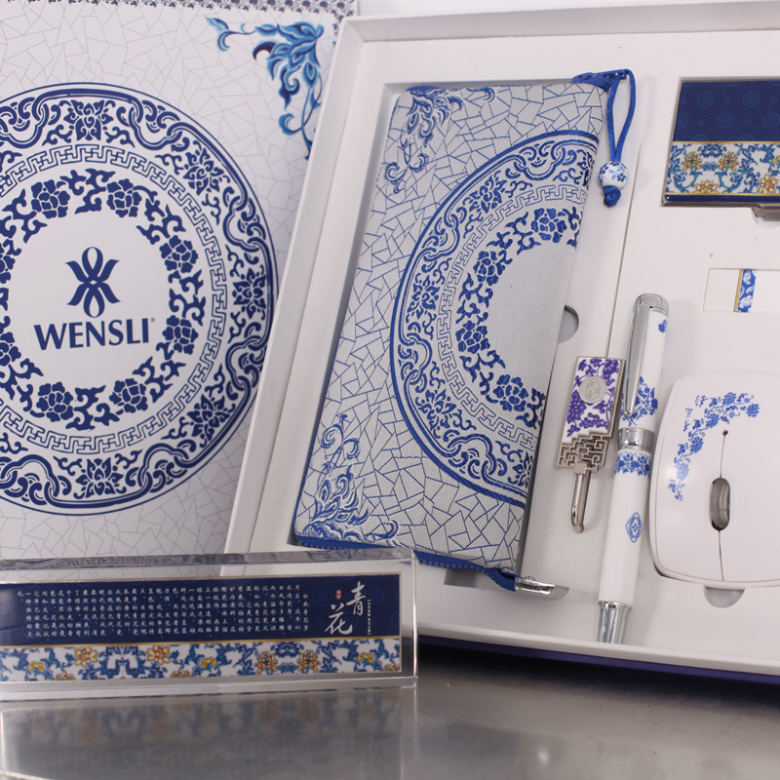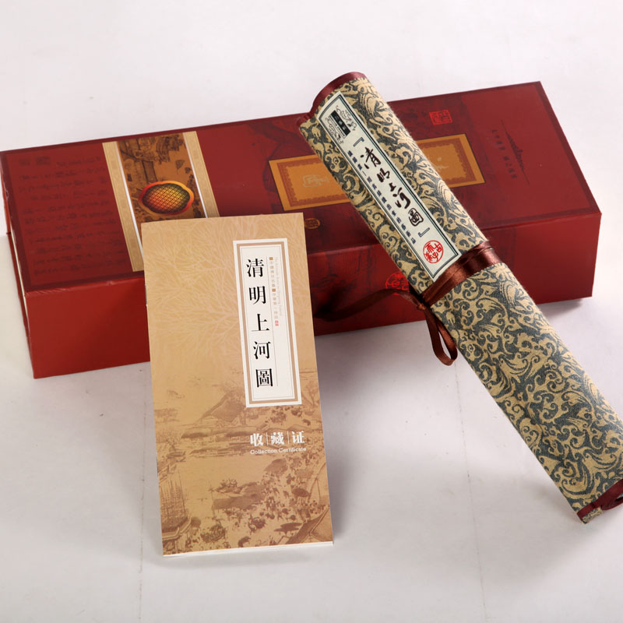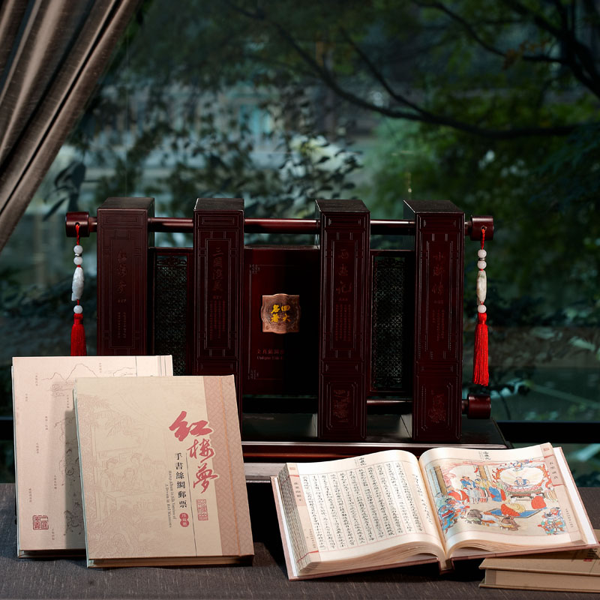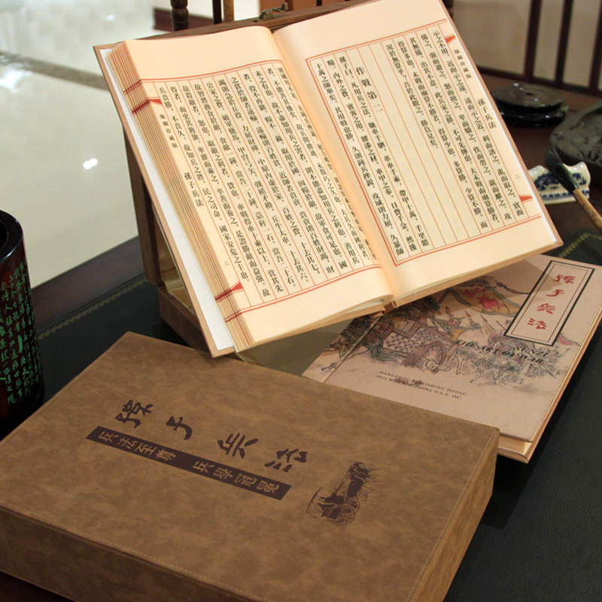
图1 典型政务礼品
（从左至右，从上至下分别为：东方瑰宝、青花瓷套装、清明上河图、四大名著之《红楼梦》、《孙子兵法》）

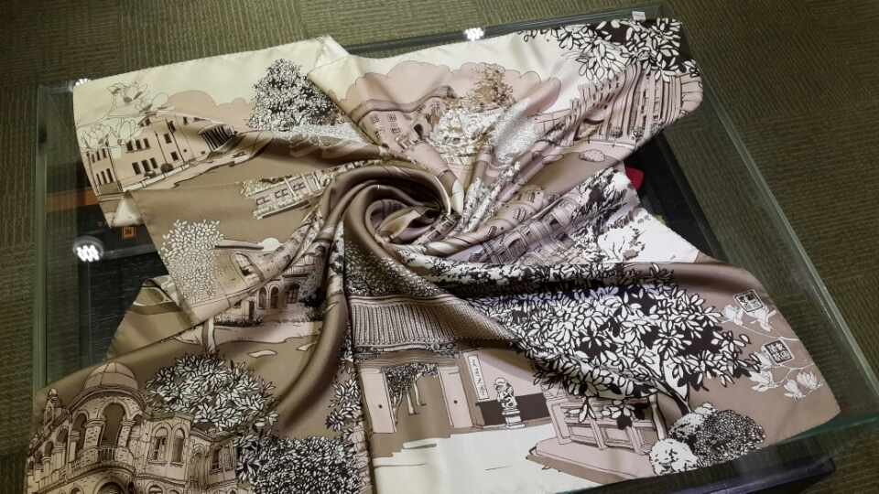
图2上海交通大学丝绸礼巾

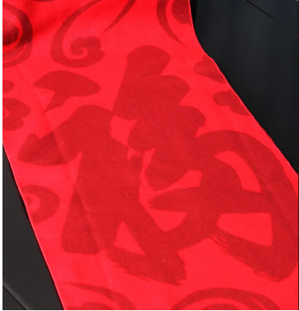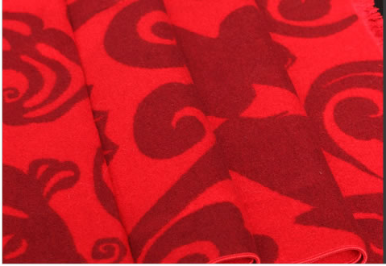
图3 康熙天下第一福字 图4 真丝拉毛围巾
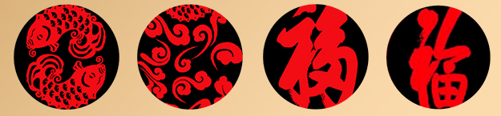
图5 祈福彩设计元素

附录5：万事利集团设立的微信群
在微营销方面，万事利集团开辟了以品牌传播与丝绸文化传播为主要职能的一批公众平台，各个平台在运营过程中有独立又有互通，以下为各个微信公众平台一览：
1、@万事利的丝绸艺术
定位：集团官方品牌微信，发布集团权威资讯
2、@李建华中国
定位：集团总裁微信公众号，传播丝绸文化、新商业模式
3、@话说丝绸
定位：丝绸文化研究会官方微信，传播丝绸文化
4、@万事利-丝绸世家
定位：万事利丝绸礼品公司官方微信，发布产品资讯、营销活动讯息
5、@祈福第一站
定位：万事利丝绸文化股份公司项目微信，发布祈福文化
6、@万事利艺术品
定位：万事利丝绸文化股份公司项目微信，丝绸艺术品鉴赏等讯息
7、@万事利-中国好丝绸
定位：万事利手机移动电商平台
8、@MARC ROZIER
定位：万事利高端品牌MARC ROZIER品牌微信，传递“法国制造”丝巾时尚魅力。
9、@忻兰
定位：万事利电商品牌微信，传递世界时尚
10、@快融金融服务
定位：万事利金融板块官微

思考题
1、传统丝绸产品为什么会衰落，怎样才能有效延缓丝绸产品的寿命？
- 万事利是如何将传统丝绸产品改造成为文化产品的？
3、万事利的丝绸文化产品为什么能够在政务和商务礼品市场中取得一定的成功？从中我们可以得到什么启示？
4、你认为对于万事利而言，应该怎样进行进一步的产品创新，以期后续能够在不同的市场中取得持续的销量？
5、你认为万事利在个人消费品市场，可以如何借用互联网进行产品创新以成功拓展个人消费品市场？

